PRAGOPROJEKT, a.s.
II/245 ČElÁKOVICE, Obchvat
projektová dokumentace podrobného geotechnického průzkumu

ZÁŘÍ 2021
Název zakázky: II/245 Čelákovice, obchvat
Projektová dokumentace podrobného geotechnického průzkumu

Objednatel: Krajská správa a údržba silnic Středočeského kraje
Zborovská 11
150 21 Praha 5

Zpracovatel: PRAGOPROJEKT, a. s.
Ateliér Praha III, sk. geologie 500/07
K Ryšánce 1668/16
147 54 Praha 4

Č. objednávky objednatele: S-667/00066001/2021
Č. zakázky zhotovitele: 21 – 229
Evid. číslo Geofondu: neevidováno

II/245 ČELÁKOVICE, obchvat
projektová dokumentace podrobného geotechnického průzkumu

Odpovědný řešitel: Mgr. Irena Kořínková

Technická kontrola: Mgr. Věra Popelářová

Září 2021
Výtisk č.

ROZDĚLOVNÍK

Výtisk: č. 1 – 2: KSÚS Stř. kraje
0: Archiv PRAGOPROJEKT, a. s.

Obsah
1 Úvod 4
2 Účel a cíl podrobného geotechnického průzkumu 5
3 Přírodní poměry 6
3.1 Geomorfologické poměry 6
3.2 Klimatické poměry 6
3.3 Geologické poměry 7
3.4 Sesuvná, poddolovaná, chráněná a záplavová území 8
3.5 Hydrologické a hydrogeologické poměry 8
4 Metodika a rozsah průzkumných prací 9
4.1 Přípravné práce 9
4.2 Vrtné práce 10
4.3 Vzorkovací práce 12
4.4 Laboratorní práce 12
4.5 Geodetické práce 13
4.6 Práce hydrogeologického průzkumu 14
4.7 Pedologický průzkum 15
5 Zpracování průzkumu 15
6 Harmonogram prací 15
7 Závěr 16
8 Použité normy, předpisy a jiné zdroje 17

SEZNAM PŘÍLOH

- Situace průzkumných sond, M 1 : 2 000
- Věcná specifikace prací
- Výkaz výměr

1 Úvod
Předkládaná dokumentace (projekt) podrobného geotechnického průzkumu (dále jen PoGTP) je pro dokumentaci DSP části projektované novostavby přeložky silnice II/245 Čelákovice, obchvat. Zadávací dokumentace podrobného GT průzkumu je vypracována v souladu s technickými podmínkami Ministerstva dopravy ČR - odbor silniční infrastruktury MD ČR, 2009: TP-76 - část A a B schválené: MD-OSI č.j. 485/09-910-IPK/1 ze dne 17.6.09 s účinností od 1.července 2009 se současným zrušením 2. znění TP schváleného MDS-OPK č.j. 21890/01-123 z 11.5.2001 a v souladu s ČSN EN 1997-1 (Navrhování geotechnických konstrukcí – část 1: Obecná pravidla), ČSN EN 1997-2 (Navrhování geotechnických konstrukcí – část 2: Průzkum a zkoušení základové půdy) a ČSN P 73 1005 – Inženýrskogeologický průzkum.
Při rozmisťování jednotlivých průzkumných děl byly respektovány archivní sondy a zohledněny požadavky projektantů a výše uvedených TP.
Zadávací dokumentace byla zpracována na základě:
- Studia projekčních podkladů (situace), mapových podkladů, technických údajů o projektovaném díle z hlediska geologického průzkumu
- Terénní rekognoskace
- Studia odborné literatury a souvisejících archivních podkladů
Ustanovení uvedená v platném TP-76 a v této dokumentaci jsou závazná pro řešitele GTP.

Podklady
Pro předmětnou stavbu byla v roce 2006 vypracována inženýrsko-geologická studie na základě studia archivních posudků Geofondu:
- Pňovský, T. – Hušner, V. (2006): Čelákovice – Nový most, studie. ARENAL s. r. o., Praha.
Dále jsme při zpracování projektu inženýrsko-geologického průzkumu vycházeli z aktuální legislativy a z mapových podkladů z internetu (viz kapitola 8). Archivní průzkumné sondy nejsou z hlediska průzkumu zájmového úseku trasy využitelné.
Charakteristika stavby
Předmětem této projektové dokumentace je část novostavby jihovýchodního obchvatu silnice II/245 kolem Čelákovic mezi stávající II/245 do centra a II/245 do Mochova v celkové délce 1 905 m. Dle požadavku objednavatele se tato projektová dokumentace týká části trasy od mostního objektu SO 201 po stávající silnici II/245 v extravilánu města ve staničení od km 0,450 do km 1,905. Délka úseku je 1455 m. Začátek úseku po mostní objekt SO 201 Most přes železniční trať a silnici III/2455, ve staničení km 0,000 – 0,450, zajišťuje Správa železnic. Situace zájmového úseku trasy je patrná z obrázku 1.
Nová komunikace umožní převedení tranzitní dopravy mimo město Čelákovice, zkvalitní dopravní propojení, sníží intenzity dopravy v centru a negativní vlivy dopravy jako jsou automobilové emise, prašnost, hluk a vibrace. Dojde ke zvýšení bezpečnosti provozu.

Obrázek 1: Přehledná situace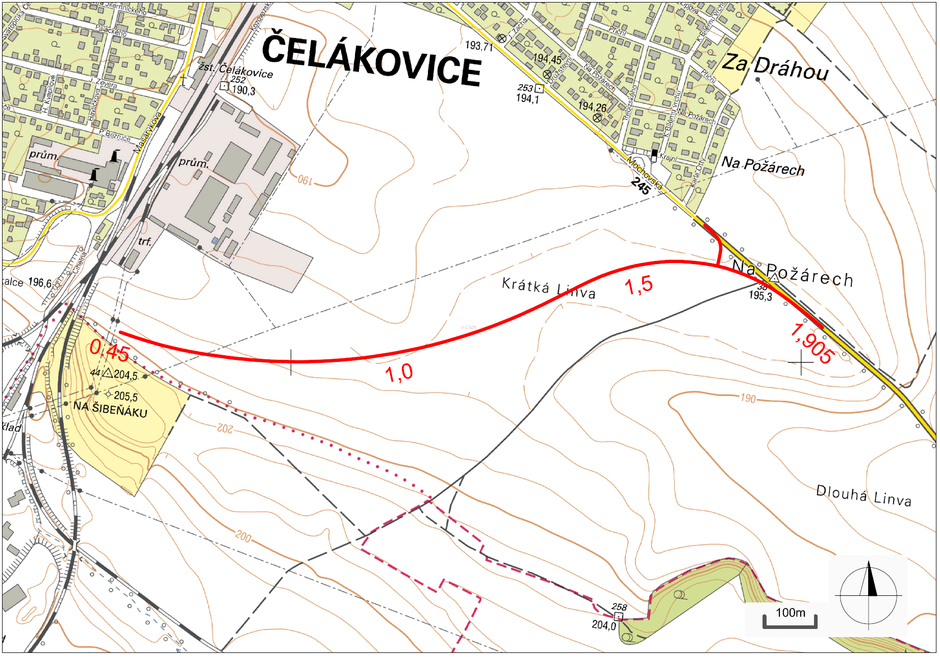

2 Účel a cíl podrobného geotechnického průzkumu
Cílem podrobného geotechnického průzkumu je spolu s výsledky archivních průzkumů v oblasti shromáždit údaje o inženýrskogeologických, geotechnických a hydrogeologických poměrech zájmového území v trase komunikace, tzn.:
- vyšetření inženýrskogeologických a hydrogeologických poměrů v oblasti projektované stavby, dotčeném okolí a jejich geotechnická interpretace,
- vyšetření nepříznivých území s návrhem řešení, případně s doporučením ke změnám
- zhodnocení použitelnosti zemin a hornin v oblasti a z jejího bezprostředního okolí jako sypaniny (podle ČSN 73 6133) nebo jako konstrukčního materiálu podle příslušných norem, případně podle dalších požadavků objednatele uvedených v zadání průzkumu,
- ověření dostupnosti, množství a vhodnosti druhotných materiálů, pokud se v blízkosti trasy jejich zdroje vyskytují,
- stanovení kategorií těžitelnosti hornin podle ČSN 73 6133 ve smyslu TKP 4
- vyšetření režimu podzemní vody stavby a v jejím širším okolí,
- posouzení vlivu geotechnických poměrů a povětrnostních podmínek na provádění zemních prací; při tom je nutné vzít v úvahu působení povětrnostních vlivů na vlastnosti hornin během těžby, během případného deponování a v průběhu zpracování do násypu, do aktivní zóny nebo do podkladu,
- zhodnocení vlivu budoucí stavby a stavební činnosti na okolí – především na ohrožení hladiny ve stávajících vodních zdrojích nebo na znečištění podzemních vod (včetně posouzení možnosti zřídit vodní zdroje náhradní), dále ohrožení stability sousedních objektů vlivem změny hladiny podzemní vody apod.,
Pro vyhodnocení podrobného průzkumu je třeba využít všechny dostupné literární a archivní prameny a poznatky všech dřívějších průzkumných prací.
Způsob hodnocení bude záviset na výskytu zemních těles, v případě:
- násypu (N) - bude zhodnoceno podloží násypu,
- v případě nivelety vedené v úrovni terénu (T) - bude posouzeno podloží vozovky do aktivní hloubky.

3 Přírodní poměry

3.1 Geomorfologické poměry
Podle geomorfologického členění ČR (Demek 2006) náleží zájmové území:
provincii: Česká vysočina
subprovincii: Česká tabule
oblasti: Středočeská tabule
celku: Středolabská tabule
podcelku: Mělnická kotlina
okrsku: Staroboleslavská kotlina

Území je ploché, mírně zvlněné, nadmořská výška v okolí Čelákovic se pohybuje mezi 170 - 205 m n.m, v místě záměru je nadmořská výška mezi 185 - 200 m n. m. Jedná se o erozně denudační sníženinu při středním toku Labe. Rozprostírá se na turonských slínovcích a písčitých slínovcích, méně cenomanských pískovcích, které jsou z větší části zakryty fluviálními a eolickými sedimenty. Vyskytují se zde mladopleistocenní říční terasy, údolní nivy, pokryvy a přesypy navátých písků.
Krajina je bez lesů s místními zarostlými prohlubněmi, mimo zástavbu převládají pole.

3.2 Klimatické poměry
Z klimatického hlediska patří zájmové území dle Quitta (1971) do teplé oblasti T2 a má nejvyšší průměrné teploty v Čechách. Oblast je charakterizována dlouhým létem, teplým a suchým, velmi krátkým přechodným obdobím s teplým až mírně teplým jarem i podzimem, krátkou, mírně teplou, suchou až velmi suchou zimou, s velmi krátkým trváním sněhové pokrývky. Průměrná teplota se pohybuje na úrovni 8,5 °C, průměrné srážky jsou uváděny na úrovni 565 mm.
Vybrané klimatické charakteristiky oblasti T2:
Počet letních dnů 50 - 60
Počet dnů s průměrnou teplotou 10°C a více 160 - 170
Průměrný počet dnů se srážkami 1 mm a více 90 - 100
Srážkový úhrn ve vegetačním období (mm) 350 - 400
Srážkový úhrn v zimním období (mm) 200 - 300
Počet dnů se sněhovou pokrývkou 40 - 50
Intenzita 15 minutového deště s periodicitou a = 0,5 je 165 l/ha.

3.3 Geologické poměry
Z geologického hlediska náleží území Čelákovic jižnímu okraji České křídové pánve, kde vystupují pouze nejstarší členy svrchní křídy – útvar spodního turonu nasedá na souvrství cenomanu. Křídové horniny zde náležejí k tzv. křídě polabské a jsou uloženy vodorovně nebo mírně ukloněny. Převážně se jedná o písčité sedimenty mořského až sladkovodního cenomanu a slínité prachovité (útvar Bílého vrchu) nebo písčité turonské sedimenty.
Obrázek 2: Trasa na výřezu geologické mapy (Geology.cz; citováno 29.9.2021)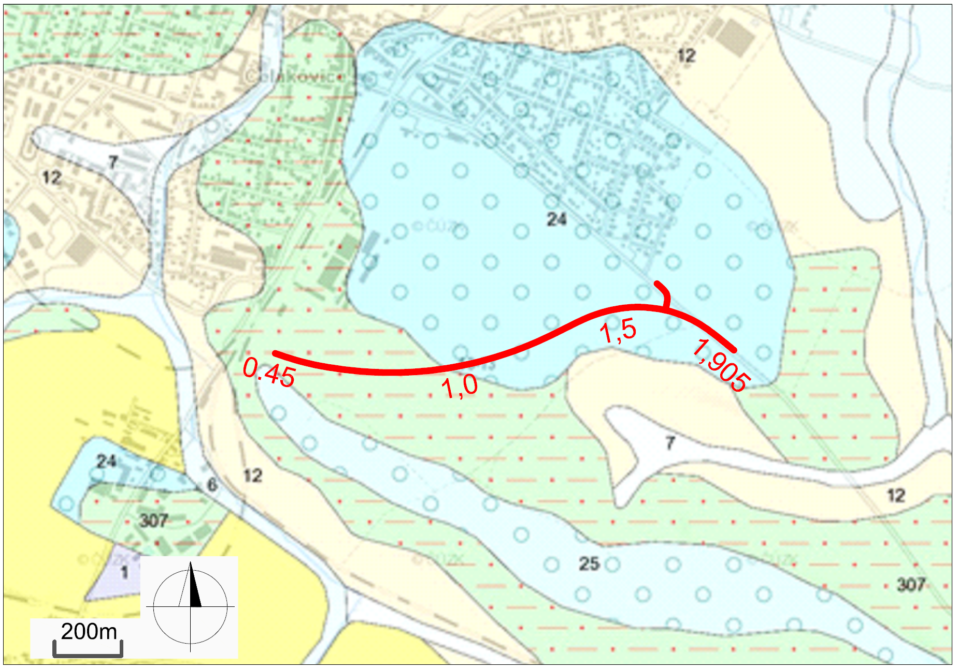
Sjednocená legenda GeoČR 50
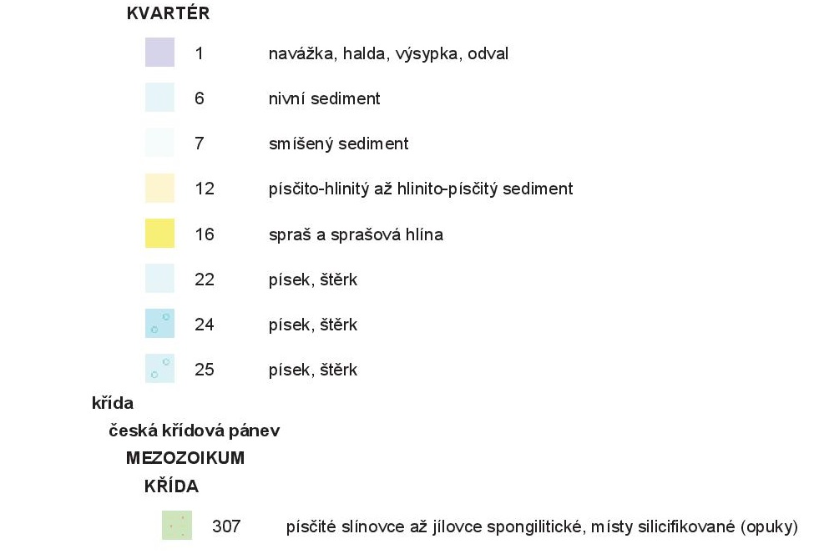

Zájmové území je tvořeno turonskými slínovci a jílovci (opukami). Jsou pevné, deskovitě odlučné, téměř vodorovně uložené. Tyto horniny jsou při povrchu zvětrány na úlomky mateční horniny s jílovitou a jílovitohlinitou výplní. V podloží se nachází cenomanské jílovce a pískovce, které jsou transgresivně uloženy na horniny ordoviku. Mocnost turonských sedimentů je zde kolem 20 m. Křídové sedimenty jsou tektonicky rozděleny na řadu dílčích ker, které jsou stupňovitě zakleslé.
Kvartérní sedimenty, které převážně zakrývají podložní horniny, jsou zastoupeny v největší míře eluviem opuk, charakteru bělošedých jemně písčitojílovitých zemin s úlomky. Směrem k bázi přecházejí do deskovitě odlučných až kompaktních opuk. Dále se zde vyskytují sprašové hlíny, písky a štěrky zbytků terasovitých akumulací Labe; holocenní náplavy a deluviofluviální sedimenty. Tyto náplavové sedimenty jsou tvořeny materiálem opuk, štěrku, písku a jílovité zeminy, která převládá při povrchu.
V zájmovém území se nacházejí antropogenní navážky, které se vyskytují především v okolí železniční trati a stávajících komunikací.

Seizmická aktivita
Podle mapy seismických oblastí ČR uvedené v ČSN EN 1998-1 (73 0036): Navrhování konstrukcí odolných proti zemětřesení - Část 1: Obecná pravidla, seizmická zatížení a pravidla pro pozemní stavby, spadá zkoumané území do oblasti, kde se seismicita v normálních případech neuvažuje. Referenční (návrhové) zrychlení základové půdy je zde menší než 0,015 g.

Sesuvná, poddolovaná, chráněná a záplavová území
Dle internetové databáze ČGS (Geology.cz; citováno 29.9.2021) nejsou v řešeném území registrované žádné aktivní, uklidněné ani potencionální svahové nestability.
V prostoru navrhované stavby a jejím okolí rovněž nejsou v databázi ČGS evidována výhradní ložiska nerostných surovin, není zde vyhlášeno žádné chráněné ložiskové území a nenachází se zde žádný dobývací prostor. Projektovaná stavba nezasahuje do poddolovaného území, kde by byla evidována stará ani nová důlní díla.
Dle zákona č. 114/1992 Sb., ve znění pozdějších předpisů, se v blízkosti projektované stavby nenacházejí žádná chráněná území.
Do blízkosti projektované stavby nezasahuje žádné záplavové území (Geoportál INSPIRE; citováno 29.9.2021).

3.5 Hydrologické a hydrogeologické poměry
Z hlediska hydrogeologického rajónování se zájmové území nachází v rajónu základní vrstvy 4510 –
Křída severně od Prahy. Hydrologicky spadá území do povodí Labe, číslo hydrologického pořadí 1-04-07 Labe od Výrovky po Jizeru. Území záměru se nenachází v žádné chráněné oblasti přirozené akumulace vod a pásmech hygienické ochrany vodních zdrojů (heis.vuv.cz; citováno 29.9.2021).
Vydatný horizont podzemní vody se nachází v průlinově propustných vrstvách cenomanských pískovců. Tento horizont má často napjatou hladinu, jelikož v nadloží jsou nepropustné jíly a slíny. Tyto nadložní opuky jsou značně nepropustné ve zdravém stavu a působí jako izolátory. Na bázi opuk se místy voda hromadí ve svrchním málo vydatném horizontu. Jedná se o mělkou infiltrovanou srážkovou vodu, která se hromadí v propustných písčitých vrstvách. Tato voda komunikuje ve směru sklonu vrstev, nebo i z části puklinami a zlomy opuk s podložními pískovci. Výskyt této vody bude značně proměnlivý na charakteru rozpukání, spojitosti puklin a časovém období.
Z kvartérních sedimetů jsou průlinově propustné písčité štěrky zbytků terasovitých akumulací Labe.

4 Metodika a rozsah průzkumných prací
Metodika prací vychází z technických podmínek Ministerstva dopravy ČR - odbor silniční infrastruktury MD ČR, 2009: Technické podmínky GTP; TP-76 - část A a B pro stavby pozemních komunikací a z platných právních předpisů a norem pro provádění geologických prací. Pro zpracování dokumentace byly rovněž využity archivní materiály Geofondu a byla provedena podrobná terénní rekognoskace území zájmové trasy.
Podrobný geotechnický průzkum (PoGTP) bude v dostatečném časovém předstihu poskytovat podklady pro dokumentaci ke stavebnímu povolení (DSP). Program podrobného geotechnického průzkumu je volen tak, aby jeho výsledek v maximální míře a při zachování zásad hospodárnosti poskytl co nejúplnější základní údaje o inženýrsko-geologických a hydrogeologických poměrech zkoumaného území, geomechanických vlastnostech dotčených zemin a hornin, umožnil zhodnocení geomechanických vlastností zemin a hornin tvořících zemní těleso a podloží násypů.
Hloubky průzkumných sond jsou navrženy tak, aby byly ostatečně ověřeny vrstvy podloží a charakter horninového prostředí, na kterém se projeví přitížení (ČSN 73 6133).
Příloha 2 – Věcná specifikace prací – uvádí pro každou sondu (J, HS) její polohu (souřadnice x a y), její hloubku, druh a počet požadovaných odběrů vzorků.
J jádrový geologický vrt
HS vsakovací vrt
Stanovený druh a rozsah průzkumných prací může být s konečnou platností pro realizaci upřesněn, pozměněn či doplněn na základě:
- nepředvídatelných okolností či skutečností zjištěných v průběhu průzkumných prací. Toto se bude týkat zejména určení hloubek odkryvných prací, upřesnění polohy sond, příp. přizpůsobení technologie sondáže nebo použití vhodnějších metod a postupů k dosažení účelu průzkumu (umístění průzkumných sond je do situace vyneseno pouze orientačně, přesné umístění každé sondy bude vycházet z vytýčení průběhu všech inženýrských sítí, souhlasného stanoviska majitelů pozemků, apod.),
- požadavků vyplývajících z činnosti projektanta z expertní činnosti,
- získaní nových poznatků z nyní nedostupných archivních podkladů
Operativní změny v rozsahu geotechnického průzkumu budou řešeny se zadavatelem individuálně. Návrhy na změny umístění sond je nutné neprodleně projednat s objednatelem průzkumu. Posuny v umístění průzkumných sond budou popsány v samostatné kapitole v Závěrečné zprávě PoGTP.

4.1 Přípravné práce
Zhotovitel PoGTP je ve smyslu §7 zákona č. 62/1988 Sb., o geologických pracích, ve znění pozdějších předpisů povinen 30 dnů před jejich zahájením odevzdat České geologické službě podklady k evidenci nově zahajovaných geologických prací. Stejně tak je třeba postupovat i ve smyslu §6, odstavce 3 zákona č. 62/1988 Sb vůči krajskému úřadu, v jehož správním obvodu mají být práce spojené se zásahem do pozemku prováděny i ve smyslu §9a, odstavce 3 téhož zákona o oznamovací povinnosti vůči obcím, na jejichž území mají být práce provedeny.
Současně je bezpodmínečně nutné vstoupit v jednání s vlastníky pozemků i jejich nájemci a uzavřít písemnou dohodu o provádění geologických prací a náhradě případných vzniklých škod. Bude se přitom vycházet ze zjištěné katastrální a majetkové příslušnosti dotčených pozemků. Předpokládáme náklady na náhradu škod způsobených vstupem sondážní techniky na obhospodařované pozemky.
V předstihu před zahájením odkryvných terénních prací budou také osloveny vybrané organizace a firmy za účelem získání souhrnného vyjádření o existenci podzemních inženýrských sítí ve své správě v zájmovém území, v případě kolize pak bude provedeno jejich přesné vytyčení.
Před zahájením průzkumných prací vypracuje odpovědný řešitel úkolu realizační dokumentaci PoGTP, která bude splňovat náležitosti dané vyhláškou Ministerstva životního prostředí ČR č. 369/2004. Tuto dokumentaci předá před zahájením prací na průzkumu objednateli průzkumu k odsouhlasení. Realizační dokumentace PoGTP upřesňuje a do detailu rozvíjí zadávací dokumentaci PoGTP, konkretizuje způsob provádění průzkumu, organizaci a provádění průzkumných a zkušebních prací, časový plán průběhu prací, podmínky bezpečnosti práce zhotovitele PoGTP, podmínky ochrany životního prostředí atp.

Související náklady
Podle výsledků prohlídky projektované stavby v terénu jsou projektované sondy umístěny na polích. Při realizaci sond předpokládáme související náklady formou náhrady škod vzniklé vstupem sondážní techniky na tato zemědělsky obdělávaná pole z důvodu znehodnocení zasetých plodin, v případě mokrého období bude docházet k vyjetí hlubokých kolejí.

4.2 Vrtné práce
Vrtné práce jsou navrženy v rozsahu odpovídajícím složitosti geologické stavby území, druhu stavebního objektu (zemní těleso) a podrobnosti etapy průzkumu. Vrtné práce poskytnou obraz o rozhraní odlišných struktur, o přirozeném uložení zemin a hornin a vodním režimu území.
Při projektování míst průzkumných sond byl využit předpis TP 76 MDS-OSI č.j.485/09- 910-IPK/1 ze dne 17. 6. 2009. Hloubky průzkumných sond jsou navrženy v souladu s Eurokódem 7: Navrhování geotechnických konstrukcí – část 2: Průzkum a zkoušení základové půdy, přílohy B tak, aby byly ověřeny všechny vrstvy podloží a charakter horninového prostředí, které bude v interakci se stavebním objektem, resp. ovlivní technické řešení objektu anebo na kterém se projeví přitížení (ČSN 73 6133). Hloubky některých vrtů mohou být v závislosti na zastižených geologických podmínkách upraveny. Operativní změny hloubek určí odpovědný řešitel na základě průběžného vyhodnocování terénních prací tak, aby bylo v maximální míře dosaženo splnění účelu průzkumných prací. Návrhy na změny hloubek a zásadnější posuny jednotlivých sond vůči projektu budou v průběhu sondážních prací konzultovány a následně schváleny pověřeným zástupcem zadavatele, případně supervize.
Všechny inženýrskogeologické (J) i vsakovací (HS) vrty budou hloubeny pomocí pojízdných strojních souprav technologií jádrového vrtání s tvrdokovovými (TK) korunkami, a to v zeminách profilem umožňujícím odběr neporušených vzorků (min. Ø 156 mm). Vrty projektované pro zjištění podloží násypu, je možné ukončit po zavrtání do skalního podloží třídy R4 do hloubky min. 1 m.
Vsakovací vrty (HS) budou pro účely provedení vsakovacích zkoušek dočasně vystrojeny PVC zárubnicí DN 110, která bude štěrbinově perforována v úseku testované vrstvy s prořezem 1,0 mm. Vrty budou bez obsypu jen u ústí zabezpečeny ušlapaným vytěženým materiálem proti přímému zatékání povrchové vody. Po ukončení terénních měření bude výstroj vytažena a vrty budou zlikvidovány zpětným záhozem. V PoGTP jsou navrženy 2 vsakovací vrty do hloubky 2 m. Hloubka vsakovacích vrtů bude upřesněna po zjištění úrovně HPV v blízkých IG vrtech, dle ČSN 75 9010 má být dno vsakovacího vrtu minimálně 1 m nad ustálenou HPV.
Nepředpokládáme výskyt tvrdých hornin, kde by měla být použita technologie vrtání dvojitou jádrovkou s diamantovou korunkou (DIA) a vodním výplachem (Ø 76 mm).
Operativní změny jednotlivých hloubek určí odpovědný řešitel na základě průběžného vyhodnocování terénních prací tak, aby bylo v maximální míře dosaženo splnění účelu průzkumných prací. Celková hloubka sond překročena nebude.
V tabulce v příloze 2 – Věcná specifikace prací – je uveden přehled všech sond, staničení, metráž, druh a počet zvláštních vzorků zemin navržených k odběru, včetně příslušnosti ke stavebnímu objektu v trase komunikace. Přesná poloha sond je vynesena v příloze 1 – Situace průzkumných sond.
Z důvodu potřeby zachování přirozené konzistence vrtného jádra bude maximálně využita technologie jádrového vrtání "na sucho" bez použití výplachového média. Průběžné vrtné jádro bude odebíráno celé a jako dokumentační vzorky bude ukládáno do metrových vzorkovnic. V souvislosti s hloubením vrtů musí být dále uskutečněny tyto práce:
- u každého vrtu bude zaznamenána naražená i ustálená hladina podzemní vody (ustálená hladina bude měřena s dostatečným časovým odstupem - min. 24 hod.), poznačena bude i absence podzemní vody,
- z vrtů budou na základě zastižených profilů a podle pokynů odpovědného řešitele odebírány zvláštní vzorky zemin pro laboratorní vyšetření: vzorky budou opatřeny štítky s označením akce, zakázkovým číslem, číslem vrtu, hloubkou odběru a datem odběru, v případě neporušených vzorků rovněž vertikální orientací vzorku; detailní hloubky jednotlivých odběrů vzorků budou upřesněny zpracovatelem zakázky během sledu vrtných prací,
- řádné označené vzorky zemin budou spolu se soupiskou vzorků průběžně předávány k laboratornímu vyšetření - během uskladnění i přepravy nesmějí být vystaveny tepelnému ani mechanickému namáhání,
- provedené IG vrty budou po přejímce na pokyn odpovědného řešitele likvidovány hutněným záhozem.
- způsob vrtání, jeho průběh a další informace budou uvedeny v samostatné technické zprávě.
V rámci odkryvných vrtných prací bude provedeno celkem 17 ks vrtaných sond v celkové metráži 75 bm. Z toho:
- 15 ks jádrových IG vrtů 71 bm
- 2 ks vsakovacích HS vrtů 4 bm

4.3 Vzorkovací práce
Vzorky zemin
V průběhu vrtných prací budou odebírány vrtnými osádkami zvláštní vzorky zemin určené pro laboratorní analýzy. V zeminách budou vzorky odebírány výhradně metodami odběru kategorie A nebo B (dle ČSN EN ISO 22475-1 a ČSN EN 1997-2). Kvalita odebraných vzorků musí splňovat požadovanou třídu kvality pro jednotlivé předepsané laboratorní zkoušky. Kategorie vzorku odběru B, třída kvality vzorku zeminy pro laboratorní zkoušky 3, odpovídá dříve používanému označení vzorků porušené a technologické. Kategorie vzorku odběru A, třída kvality vzorku zeminy pro laboratorní zkoušky 1 - 2, odpovídá dříve používanému označení vzorků neporušené.
Celkem budou odebrány 4 ks neporušených, 17 ks porušených a 4 ks technologických vzorků zemin pro laboratorní vyšetřeni jejích fyzikálně - mechanických a přetvárných vlastnosti.
Vzorky zemin budou odebírány na pokyn odpovědného řešitele. Již před odběrem vzorku by měla být alespoň rámcová představa o geotechnickém typu vrstvy, ze které má být vzorek odebrán. K tomu bude zapotřebí průběžného vyhodnocování geologické dokumentace vrtných prací. Je žádoucí, aby každý geotechnický typ byl v celém hloubkovém rozsahu svého výskytu ovzorkován rovnoměrně.
Neporušené vzorky – třída kvality vzorku 1 - 2, budou odebírány tenkostěnným odběrným válcem o síle stěny do 6 mm. Při odběru neporušeného vzorku zeminy bude odběrné zařízení vtlačeno statickým přítlakem s vyloučením rotačního pohybu, aby odebrané vzorky nebyly porušeny torzí. Takto budou prováděny odběry vzorků u zemin s měkkou až tuhou konzistencí.
Porušené vzorky – třída kvality vzorku 3, budou odebírány v předepsaném hmotnostním množství dle typu zeminy do dvojitých igelitových sáčků. U soudržných zemin s příměsí štěrkové frakce je nutno odebírat dostatečné množství zeminy.
Technologické vzorky - třída kvality vzorku 3, budou odebrány z vrstev zemin přicházejících do úvahy jako podloží vozovky nebo násypu. Budou odebrány v množství minimálně 20 kg, v případě projektovaných rozborů s přidáním pojiva v množství minimálně 50 kg, a budou uloženy do polyetylenových pytlů. Ze stejných míst budou odebrány i vzorky porušené ke stanovení vlhkosti zeminy.
Po odběru budou vzorky co nejdříve dopraveny do laboratoře k dalšímu zpracování. Pro skladování vzorků před jejich laboratorní analýzou je nezbytné zajistit vhodné prostředí v temperované místnosti o stále teplotě a vlhkosti.
Podrobný soupis množství a typů vzorků odebíraných z jednotlivých vrtů uvádí tabulka přílohy 2 – Věcná specifikace prací.

4.4 Laboratorní práce
Zadání rozsahu laboratorních zkoušek musí rovněž vycházet z rámcově představy o geologické stavbě území v návaznosti na uvažované rozčlenění zemin do jednotlivých geotechnických typů. Je žádoucí, aby každý geotechnický typ byl v celém hloubkovém rozsahu svého výskytu pokryt všemi příslušnými laboratorními testy pokud možno rovnoměrně.
Laboratorní zkoušky zemin budou provedeny ke stanovení popisných vlastností, k jejich zařazení do klasifikačního systému (podle ČSN 73 6133) a k posouzení jejich geomechanických vlastností, rozhodujících o jejich stavebně technické použitelnosti.

Zkoušky zemin
Vzorky zemin budou zpracovány v akreditované laboratoři mechaniky zemin.
U porušených vzorků budou stanoveny přirozené vlhkosti, provedeny granulometrické analýzy, stanoveny Atterbergovy meze. Zkoušky budou doplněny výpočtem čísla konzistence a orientačně stanoveným koeficientem propustnosti metodou Mallet - Pacquant (v oblasti pod 3.10⁻⁸ m/s dle Talbota) podle d₂₀ granulometrického rozboru.
U neporušených vzorků budou (kromě analýz uvedených pro porušené vzorky) navíc provedena měření objemových hmotností a hustoty pevných částic, určovány hodnoty pórovitosti a saturace zeminy, dále budou provedeny zkoušky stlačitelností zemin s časovým průběhem a zkoušky bobtnavosti. Vzorky budou odebrány z povrchových vrstev uvažovaných jako podloží projektovaného násypu. U vzorků budou rovněž provedeny výpočty koeficientu propustnosti metodou Mallet - Pacquant podle d₂₀ granulometrického rozboru, v oblasti pod 3.10⁻⁸ m/s pomocí empirických vzorců (Zauerbrejev, Kožený, Terzaghi) za použití zjištěných pórovitosti zkoumaných vzorků.
Mechanické vlastnosti zemin v přirozeném uložení je možno zjišťovat pouze na neporušených vzorcích.
Technologické vzorky budou sloužit pro stanovení použitelnosti nebo upravitelnosti zemin v oblasti aktivní zóny komunikace nebo v podloží násypů.
Pro návrh úpravy zemin je nutné určit základní parametry zemin, kterými jsou:
- zatřídění zeminy dle ČSN 73 6133:2009 – Příloha A,
- stanovení Atterbergových mezí (mez tekutosti, plasticity, index plasticity),
- stanovení maximální objemové hmotnosti a optimální vlhkosti dle zkoušky Proctor standard,
- stanovení poměru únosnosti CBR bez saturace a po saturaci neupravené zeminy,
- IBI neupravené zeminy.
Dále se pro návrh úpravy zeminy stanovuje okamžitý poměr únosnosti (IBI) směsi pojiva v případě použití upravených zemin do podloží násypu a/nebo poměr únosnosti CBR směsi zeminy a pojiva v případě jejich použití do aktivní zóny. Získané hodnoty se porovnají s tabelárními hodnotami dle TP 94 (tabulky 3 a 4), nebo s hodnotami deklarovanými v ČSN 73 6133 (tabulky 7 a 8). U velkoobjemového vzorku bude stanovena přirozená vlhkost, hustota a dále parametry zhutnitelnosti Proctor Standard (PS) neupravené zeminy a zeminy s příměsí pojiva v podílu 1%, 2%, 3% hmotnosti. Bude vyšetřen poměr únosnosti CBR sat. a IBI hutněných vzorků (100% PS) nezlepšené zeminy i ve 3 stupních upravené zeminy.

4.5 Geodetické práce
Místa sond budou před provedením prací geodeticky vytyčena. Poloha všech sond je uvedena v příloze 2 a zakreslena v situaci v příloze 1. Po realizaci budou znovu všechna provedená díla geodeticky výškově i polohově zaměřena a vynesena do podkladů dodaných objednatelem. Odpovědný geodet vypracuje technickou zprávu.

4.6 Práce hydrogeologického průzkumu
Hydrogeologické práce se v etapě podrobného průzkumu zaměří na uskutečnění 2 vsakovacích vrtů pro realizaci vsakovacích zkoušek pro ověření možnosti vsakování srážkových vod.
Vsakovací zkoušky budou prováděny pomocí nálevů s ustálenou nebo neustálenou hladinou podle zastiženého podloží dle ČSN 75 9010 a Změny Z1 Vsakovací zařízení srážkových vod. V terénu se zjišťuje vsakovacími zkouškami v sondách koeficient vsaku k_{v}, který charakterizuje vsakovací schopnost zkoumaného horninového prostředí a používá se ve výpočtech při návrhu vsakovacího zařízení (dle ČSN 75 9010 nelze koeficient vsaku zaměňovat s koeficientem hydraulické vodivosti).
Cílem vsakovací zkoušky je ověřit vsakovací schopnost horninového prostření v prostoru projektované komunikace.
Výpočet koeficientu vsaku z naměřených hodnot se provádí podle vzorce (ČSN 75 9010):
kde je $k_{v}=\frac{Q_{zk}}{A_{zk}}$
k_{v} koeficient vsaku (m/s)
Q_{zk} přítok vody do průzkumného objektu během zkoušky (m³/s)
A_{zk} zkušební vsakovací plocha během zkoušky (m²).

Pro realizaci a vyhodnocení vsakovacích zkoušek doporučujeme využít Metodickou příručku Stanovení parametrů pro návrh vsakovacích zařízení srážkových vod (Říha et al. 2015), certifikovanou Odborem ochrany vod MŽP.
Z hlediska hydrogeologických poměrů a případného vlivu vsakování srážkových (splachových) vod na dané hydrogeologické a inženýrskogeologické poměry lokality je nutné vyjasnit následující skutečnosti:
- Zda a v jakém množství je možné splachové vody v lokalitě vsakovat. Vsak splachových vod může být prováděn v hloubce minimálně 1 m nad hladinou podzemní vody. Množství vsakované vody je podmíněno propustností horninového prostředí.
- Jakým způsobem budou ovlivněny současné hydrogeologické poměry v lokalitě. Vsakováním srážkových vod nesmí dojít k negativnímu ovlivnění stávajících hydrogeologických poměrů lokality.
- Posoudit kvalitativní ukazatele vsakující vody a současně posoudit, zda nedojde k výraznému hydrogeochemickému ovlivnění podzemní vody v lokalitě. Kvalita vsakovaných vod nesmí ohrožovat kvalitu podzemních vod, musí tedy jít o vody neznečištěné nebo přečištěné.
- Zda nedojde k negativnímu ovlivnění základových poměrů na lokalitě.
Výsledky vsakovacích zkoušek budou doplněny o určení hydraulické vodivosti z křivky zrnitosti vzorku odebraného z testované úrovně.
Ve zbytku trasy bude posouzena vhodnost pro vsakování na základě určení hydraulické vodivosti z granulometrie zjištěnou z laboratorních rozborů provedených v rámci průzkumu. Komentována bude nesaturovaná zóna. Pro posouzení lze rovněž využít Metodickou příručku: Stanovení parametrů pro návrh vsakovacích zařízení srážkových vod (Říha a kol., 2015), kde jsou zeminy rozděleny na zeminy vhodné, podmínečně vhodné a nevhodné pro vsakování srážkových vod. Rozhodujícím kritériem je hydraulická vodivost prostředí a podíl jemnozrnných částic.

4.7 Pedologický průzkum
V prostoru dotčeném projektovanou stavbou komunikace bude v rámci podrobného geotechnického průzkumu proveden pedologický průzkum. Ten bude zaměřený na dokumentaci půdního profilu, ověření plošného rozšíření jednotlivých půdních typů a stanovení mocností orničního horizontu a podorničí. Cílem bude ověření bonity půdy v zájmovém prostoru. Předpokládá se, že vlastní terénní průzkum bude proveden půdními vpichy s maximální hloubkou do 100 cm. Pedologický průzkum bude proveden v délce 1455 m.

5 Zpracování průzkumu
Realizace podrobného geotechnického průzkumu musí plně respektovat požadavky příslušných ČSN, požadavky technických podmínek TP 76, části A, B s nabytím účinnosti od 01. 06. 2009, dále požadavky ČSN EN 1997-1 „Navrhování geotechnických konstrukcí", část 1: obecná pravidla, ČSN EN 1997-2 „Navrhování geotechnických konstrukcí“, část 2: navrhování na základě laboratorních zkoušek a ČSN 73 6133 "Navrhování a provádění zemního tělesa pozemních komunikací".
Během realizace podrobného geotechnického průzkumu je třeba součinnosti a předávání průběžných výsledků oponentnímu expertovi najatého objednatelem (supervize) ještě před odevzdáním konceptu díla. Po vypořádání připomínek je zpracovatelem vydán čistopis v tištěné i digitální formě.
Komplexní vyhodnocení zpracuje zhotovitel v úplné formě s náležitostmi pro DSP jako zprávu s přílohami (situace, vrtné profily, podélné geologické řezy, geotechnické pasporty, apod.). Kromě výstupu závěrečné zprávy v tištěné podobě budou dokumentace vrtů, veškeré situace a geologické řezy, výsledky laboratorních analýz a veškerých ostatních příloh závěrečné zprávy rovněž předány v digitální formě pro možnost dalšího využití.

6 Harmonogram prací
Podrobný harmonogram provádění průzkumných prací včetně termínu předání konceptu závěrečné zprávy a termínu předání finální závěrečné zprávy bude zpracován odpovědným řešitelem vybraného zpracovatele průzkumu v kontextu s časovými podmínkami zadavatele. Rozsah průzkumných prací zde projektovaného PoGTP představuje podle našeho odborného odhadu následující časovou náročnost:
- 2 měsíce na přípravné práce před zahájením terénních sondážních prací
- 2 týdny na terénní práce
- průběžné provádění laboratorních zkoušek a jejich dokončení cca 2 týdny po ukončení sondážních prací
- 3 týdny na zpracování a předání výsledků závěrečné zprávy včetně pasportů
Celková doporučená doba na průzkum jsou tedy cca 4 měsíce od uzavření smlouvy mezi zadavatelem a zhotovitelem průzkumu.

7 Závěr
Předkládaná zadávací dokumentace podrobného geotechnického průzkumu zahrnuje průzkumné práce potřebné pro zpracování projektové dokumentace ve stupni DSP pro část stavby II/245 Čelákovice ve staničení od km 0,450 do km 1,905.
Podrobný geotechnický průzkum bude prováděn v souladu Technickými podmínkami geotechnického průzkumu pro pozemní komunikace MD ČR (Praha, 2009), platnými normami, směrnicemi a právními předpisy pro provádění PoGTP a ve smyslu předpisů a ochraně a památek a přírody.
Zahájení prací je podmíněno zjištěním podzemních inženýrských sítí a písemnými smlouvami s vlastníky (popř. uživateli) o povolení vstupů na pozemky jakkoliv dotčenými průzkumnými pracemi. Povolení vstupů na pozemky dotčené průzkumnými pracemi a koordinace terénních prací zajistí zhotovitel geotechnického průzkumu.
Umístění průzkumných sond není dáno striktně, může dojít ke změně jejich polohy buď v důsledku kolize s podzemním vedením inženýrských sítí, resp. nesouhlasným stanoviskem majitele (uživatele) ke vstupu na dotčený pozemek, popř. nemožnosti realizace sondy z technických důvodů. Takovéto překážky by měly být zohledněny v realizační dokumentaci průzkumu, zpracovaného vybraným zhotovitelem průzkumu.
Při změnách umístění navržených sond, resp. při náhradě určité průzkumné metody jinou je vždy třeba dodržovat ustanovení čl. 4.5 až 4.7 části „B“ TP 76.
Ve smyslu TP 76 - část „B“, čl. 2.3 musí uchazeč o podrobný geotechnický průzkum splňovat kvalifikační podmínky na specialisty. Řešitelem musí být osoba s příslušným oprávněním podle zákona č. 62/1988 Sb., o geologických pracích ve znění pozdějších předpisů a vyhlášky MŽP 206/2001 Sb., o osvědčení odborné způsobilosti projektovat, provádět a vyhodnocovat geologické práce, zároveň s Oprávněním od Ministerstva dopravy k provádění průzkumných a diagnostických prací souvisejících s výstavbou, opravami, údržbou a správou pozemních komunikací podle MP SJ-PK čj. 20 840/01 - 120 ve znění pozdějších změn, které se vztahuje na provádění geotechnického průzkumu.
Výsledky realizovaných prací budou předány ve formě zprávy o průzkumu s přílohami. Jejich obsah a rozsah bude odpovídat etapě podrobného průzkumu. Při zpracování výsledků průzkumu a jejich dokumentaci bude dodržena zásada maximální přehlednosti a názornosti s využitím grafického znázornění a tabelace výsledků.

8 Použité normy, předpisy a jiné zdroje
- TP 76: Geotechnický průzkum pro pozemní komunikace, část A, B.
- Zákon 62/1988 Sb. o geologických pracích (v platném znění).
- Vodní zákon 254/2001 Sb.
- Vyhláška 282/2001 Sb. o evidenci geologických prací.
- Vyhláška 368/2004 Sb. o geologické dokumentaci.
- Vyhláška 369/2004 Sb. o projektování, provádění a vyhodnocování geologických prací.
- ČSN EN 1997–1 Eurokód 7: Navrhování geotechnických konstrukce: Část 1: Obecná pravidla, Část 2: Průzkum a zkoušení základové půdy.
- ČSN 73 6133: Návrh a provádění zemního tělesa pozemních komunikací.
- ČSN EN ISO 22475-1: Geotechnický průzkum a zkoušení – Odběry vzorků a měření podzemní vody – Část 1: Zásady provádění.
- ČSN CEN ISO/TS 17892-1: Geotechnický průzkum a zkoušení – Laboratorní zkoušky zemin – Část 1: Stanovení vlhkosti zemin.
- ČSN CEN ISO/TS 17892-2: Geotechnický průzkum a zkoušení – Laboratorní zkoušky zemin – Část 2: Stanovení objemové hmotnosti jemnozrnných zemin.
- ČSN CEN ISO/TS 17892-3: Geotechnický průzkum a zkoušení – Laboratorní zkoušky zemin – Část 3: Stanovení zdánlivé hustoty pevných částic zemin pomocí pyknometru.
- ČSN CEN ISO/TS 17892-4: Geotechnický průzkum a zkoušení – Laboratorní zkoušky zemin – Část 4: Stanovení zrnitosti zemin.
- ČSN CEN ISO/TS 17892-5: Geotechnický průzkum a zkoušení – Laboratorní zkoušky zemin – Část 5: Stanovení stlačitelnosti zemin v edometru.
- ČSN CEN ISO/TS 17892-12: Geotechnický průzkum a zkoušení – Laboratorní zkoušky zemin – Část 12: Stanovení konzistenčních mezí.
- ČSN 72 1010: Stanovení objemové hmotnosti zemin – Laboratorní a polní metody.
- ČSN P 73 1005: Inženýrskogeologický průzkum.
- ČSN 75 9010 + Změna Z1: Vsakovací zařízení srážkových vod.
- TP 94: Úprava zemin (MD, Praha 2013).
- Demek, J. et al. (2006): Hory a nížiny, Zeměpisný lexikon ČR. Agenturou ochrany přírody a krajiny ČR.
- Quitt, E. (1971): Klimatické oblasti Československa. Praha, Academia.
- Říha, J. et al. (2015): Stanovení parametrů pro návrh vsakovacího zařízení srážkových vod. Metodická příručka.VUT v Brně, Fakulta stavební.
- Geologické a geovědní mapy [online]. Dostupné z: http:// www.geology.cz
- HEIS VUV TGM. Dostupné z: http://heis.vuv.cz
- Národní geoportál INSPIRE verze 1.0. Dostupné z: http://geoportal.gov.cz/web/guest/home

